中國文化大學114年度史學系
教師成長社群成果報告
申請系/組 | 史學系
課程名稱 | 教師成長社群_如何鏈結陽明山學與史學、地學、美學之研究  帶領學生踏溯/中山樓-陽明書屋-閻錫山故居
課程內容  （活動內容簡述/執行成效） | 主辦單位：史學系  課程日期：2025年12月6日  課程地點：中山樓-陽明書屋(+林語堂故居報告)-閻錫山故居  授課教師：林加豐、蔡佳芳  鐘點規劃 (學分/時數/鐘點): 4  參與人數： 15 人（教師 3 人、學生 12 人）  課程內容：本日活動為教師成長群活動，我們決定走出校園，配合USR的經營，舉辦帶領學生踏溯，參觀中山樓-陽明書屋-閻錫山故居，總共有12位同學參加，除帶隊陳立文老師外，陽明書屋由林加豐老師講課，並邀請林語堂故居(整修休館中)蔡佳芳老師隨隊講課。中午在陽明書屋吃便當，下午參觀閻錫山故居，倪仲俊、李如鈞老師鈞在閻錫山故居共同參與活動。  執行成效：活動從上午0930由學校出發，直到下午1600才回到學校，一整天的行程讓同學們體力負荷甚重，但大家都覺得收穫滿滿。
活動照片  (檔案大小以不超過2M為限) | 活動照片電子檔名稱  (請用英數檔名) | 活動照片內容說明(每張20字內)
活動照片  (檔案大小以不超過2M為限) | 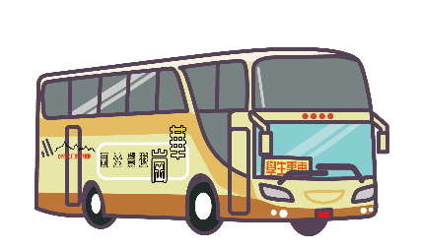 | 今天搭乘文化小巴展開踏溯之旅(12/06)
活動照片  (檔案大小以不超過2M為限) | 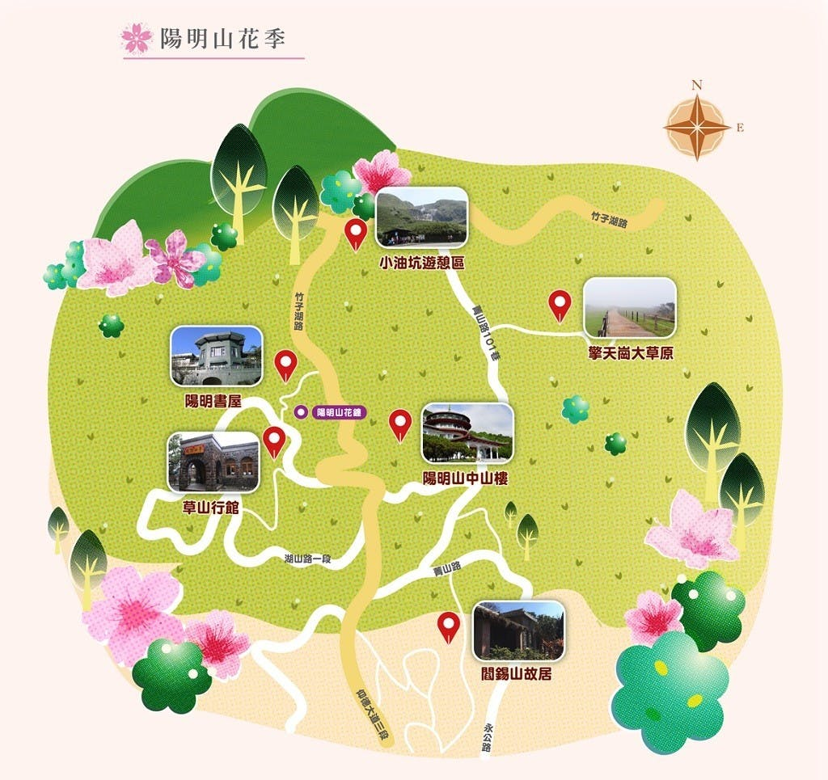 | 今天的行程包括中山樓(上午)、陽明書屋、閻錫山故居(下午)，非常的豐富。
活動照片  (檔案大小以不超過2M為限) | 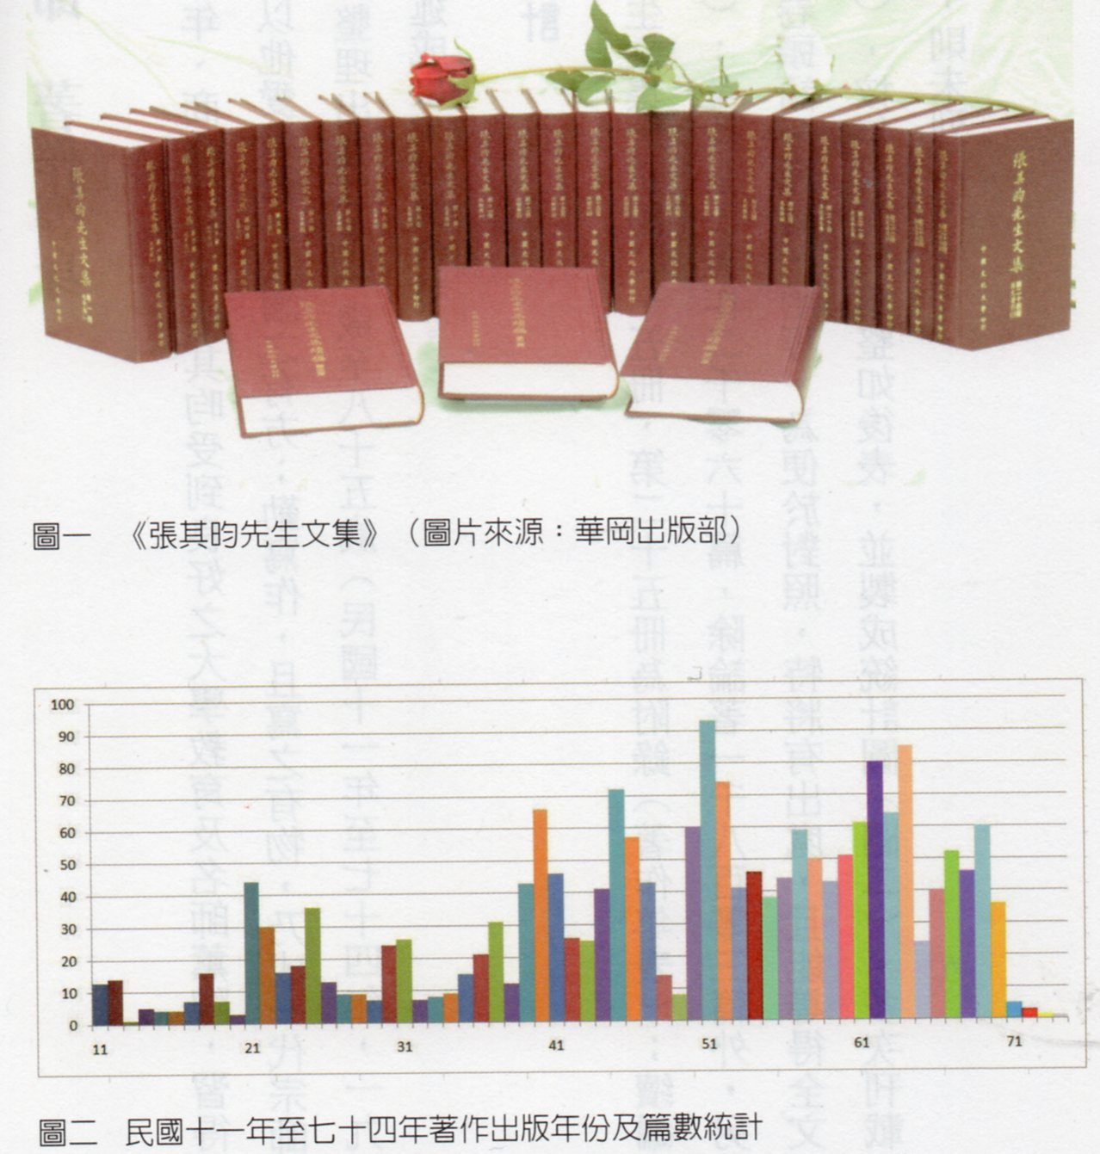  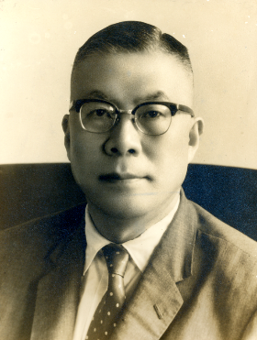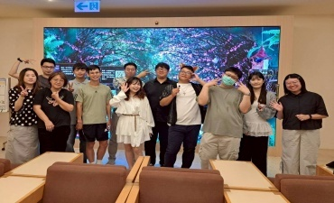 | 出發踏溯前先參觀圖書館與校史室，讓同學們了解自己的學校歷史。
活動照片  (檔案大小以不超過2M為限) |  | 參觀中山樓—同學第一次體驗 VR 體驗教室
活動照片  (檔案大小以不超過2M為限) | 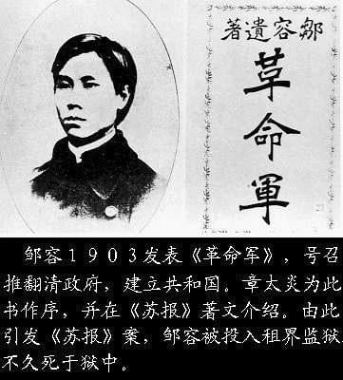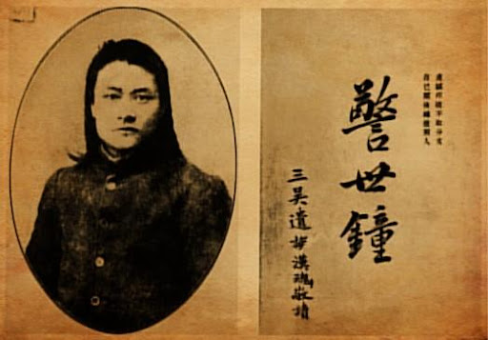 | 參觀陽明書屋二樓國民革命烈士資料展由林加豐老師主講
 | 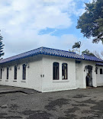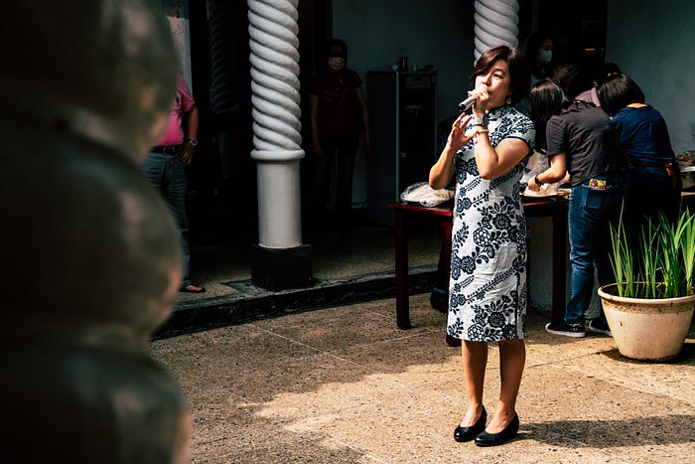 | 蔡佳芳老師特別穿著藍染旗袍參加活動，她開玩笑說: 我是「林語堂小姐」
 | 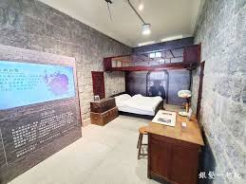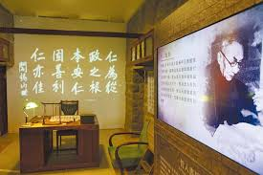 | 李如鈞老師在閻錫山故居接待同學參觀館內各陳列展示
 | 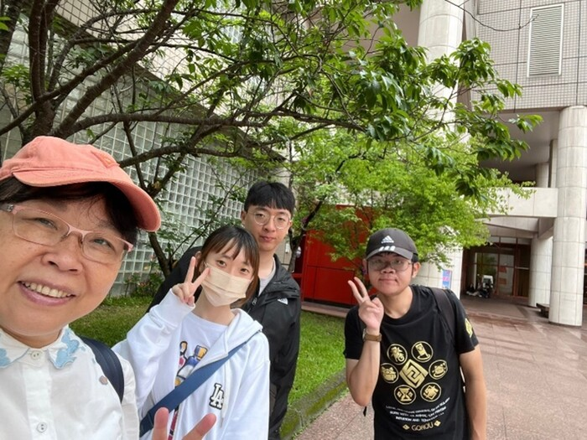 | 16:00車子把大家送回圖書館，結束了一天的活動

